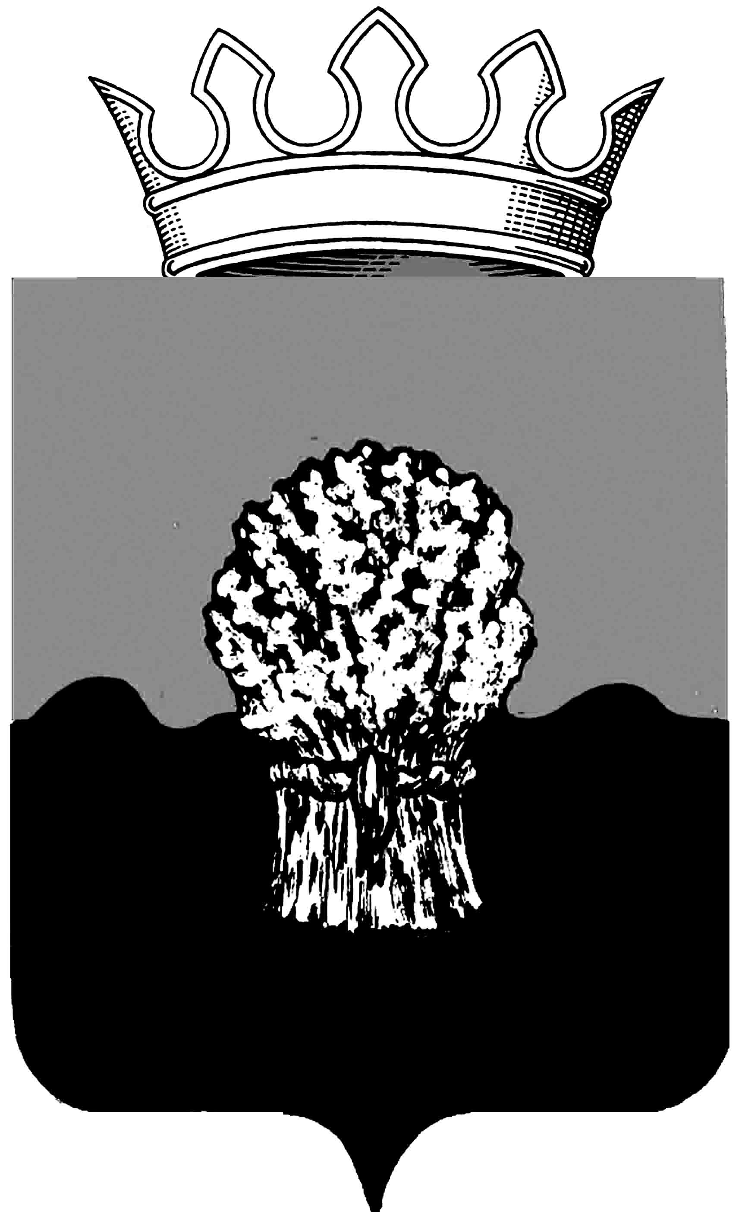

РОССИЙСКАЯ ФЕДЕРАЦИЯ
САМАРСКАЯ ОБЛАСТЬ
МУНИЦИПАЛЬНЫЙ РАЙОН Сызранский
СОБРАНИЕ ПРЕДСТАВИТЕЛЕЙ ГОРОДСКОГО ПОСЕЛЕНИЯ
Балашейка
третьего созыва

РЕШЕНИЕ

17 апреля 2017 года № 09

Об утверждении Положения о муниципальной казне городского поселения Балашейка муниципального района Сызранский Самарской области

В соответствии с Гражданским кодексом Российской Федерации, Бюджетным кодексом Российской Федерации, Налоговым кодексом Российской Федерации, Федеральным законом от 06.10.2003 № 131-ФЗ «Об общих принципах организации местного самоуправления в Российской Федерации», Уставом городского поселения Балашейка муниципального района Сызранский Самарской области, принятым решением Собрания представителей городского поселения Балашейка муниципального района Сызранский Самарской области от 26 мая 2014 года №17, Собрание представителей городского поселения Балашейка муниципального района Сызранский Самарской области

РЕШИЛО:

1. Утвердить прилагаемое Положение о муниципальной казне городского поселения Балашейка муниципального района Сызранский Самарской области.
2. Признать утратившими силу:
решение Собрания представителей городского поселения Балашейка муниципального района Сызранский Самарской области от 20 ноября 2008 года № 49 «О муниципальной казне городского поселения Балашейка муниципального района Сызранский Самарской области».
3. Официально опубликовать настоящее решение в газете «Вестник Балашейки».
4. Настоящее решение вступает в силу со дня его официального опубликования в газете «Вестник Балашейки».

Председатель Собрания представителей
городского поселения Балашейка
муниципального района Сызранский
Самарской области Н.А.Хапугина

Глава городского поселения Балашейка
муниципального района Сызранский
Самарской области С.А.Сусин

Утверждено
решением Собрания представителей
городского поселения Балашейка
муниципального района Сызранский
от 17 апреля 2017 г. №09

Положение
о муниципальной казне
городского поселения Балашейка муниципального района Сызранский Самарской области
(далее - Положение)

- Общие положения

1.1. Настоящее Положение разработано в соответствии с Гражданским кодексом Российской Федерации, Бюджетным кодексом Российской Федерации, Налоговым кодексом Российской Федерации, Федеральным законом от 06.10.2003 № 131-ФЗ «Об общих принципах организации местного самоуправления в Российской Федерации», Уставом городского поселения Балашейка муниципального района Сызранский Самарской области, принятым решением Собрания представителей городского поселения Балашейка муниципального района Сызранский Самарской области от 26 мая 2014 года №17, определяет цели, задачи, порядок учета, управления и распоряжения муниципальной казной городского поселения Балашейка муниципального района Сызранский Самарской области (далее - муниципальная казна), и обязательное для исполнения физическими и юридическими лицами, а также должностными лицами органов местного самоуправления городского поселения Балашейка муниципального района Сызранский Самарской области.
1.2. Муниципальную казну составляют средства местного бюджета, иное муниципальное имущество, муниципальные земли и другие природные ресурсы муниципальной собственности городского поселения Балашейка муниципального района Сызранский Самарской области (далее - муниципальное образование), не закрепленное за муниципальными предприятиями и муниципальными учреждениями на праве хозяйственного ведения и оперативного управления, находящееся как на территории муниципального образования, так и за его пределами.
1.3. Учет, управление и распоряжение имуществом муниципальной казны от имени и в интересах муниципального образования осуществляет администрация городского поселения Балашейка муниципального района Сызранский Самарской области, действующая в рамках представленных ей полномочий, в соответствии с законодательством Российской Федерации и Самарской области, настоящим Положением и иными правовыми актами городского поселения Балашейка муниципального района Сызранский Самарской области. Контроль использования денежных средств муниципальной казны и учет их движения осуществляется администрацией городского поселения Балашейка муниципального района Сызранский Самарской области, действующей в рамках предоставленных ей полномочий.
1.4. Финансирование мероприятий по формированию и содержанию объектов муниципальной казны осуществляется за счет средств местного бюджета и иных, не противоречащих законодательству Российской Федерации источников.
1.5. Режим использования муниципальной казны, установленный настоящим Положением, распространяется на земельные участки и другие природные ресурсы, находящиеся в муниципальной собственности, лишь в случаях, прямо предусмотренных настоящим Положением.
1.6. Настоящее Положение не регулирует порядок формирования, учета и распоряжения средствами местного бюджета, входящими в состав имущества казны, а также муниципальным имуществом, переданным на праве оперативного управления муниципальным учреждениям и хозяйственного ведения муниципальным предприятиям.

- Цели и задачи формирования, учета, управления и распоряжения муниципальной казной

2.1. Целями управления и распоряжения муниципальной казной являются:
- укрепление экономической основы городского поселения Балашейка муниципального района Сызранский Самарской области;
- обеспечение экономической и финансовой самостоятельности городского поселения Балашейка муниципального района Сызранский Самарской области в сфере гражданских правоотношений, а также реализация самостоятельной экономической политики на рынках недвижимости, ценных бумаг, инвестиций;
- оптимизация структуры и состава муниципальной собственности городского поселения Балашейка муниципального района Сызранский Самарской области;
- увеличение доходов бюджета городского поселения Балашейка муниципального района Сызранский Самарской области;
- привлечение инвестиций и стимулирование предпринимательской активности на территории городского поселения Балашейка муниципального района Сызранский Самарской области.
2.2. Задачами управления и распоряжения муниципальной казной являются:
- формирование реестра муниципальной собственности, содержащего достоверную информацию об объектах, входящих в состав муниципальной казны;
- обеспечение пообъектного учета имущества муниципальной казны и его движения;
- оценка муниципального имущества, составляющего муниципальную казну и государственная регистрация права муниципальной собственности;
- сохранение и приумножение в составе муниципальной казны имущества, необходимого для получения дополнительных доходов в местный бюджет, а также обеспечения общественных и социальных потребностей населения муниципального образования;
- применение наиболее эффективных способов использования имущества муниципальной казны;
- контроль за сохранностью, содержанием и использованием муниципального имущества по целевому назначению.

- Состав и порядок формирования муниципальной казны

3.1. Муниципальную казну составляют:
- средства местного бюджета;
- земельные участки и другие природные ресурсы, находящиеся в муниципальной собственности;
- недвижимое имущество, в том числе здания, строения, сооружения, объекты инженерной инфраструктуры, жилые и нежилые здания (помещения);
- доля в праве собственности в нежилых помещениях единого комплекса недвижимого имущества, находящегося в общей долевой собственности собственников помещений;
- незавершенные строительством объекты;
- предприятия (имущественные комплексы);
- движимое имущество, в том числе ценные бумаги, доли в уставном капитале хозяйствующих субъектов, доли в договорах о совместной деятельности, акции акционерных обществ, другие ценные бумаги и финансовые активы, находящиеся в муниципальной собственности;
- имущественные права и объекты интеллектуальной собственности органов местного самоуправления городского поселения Балашейка муниципального района Сызранский Самарской области.
3.2. Основаниями приобретения права собственности объектов муниципального имущества в муниципальную казну являются:
- передача объектов в муниципальную собственность городского поселения Балашейка муниципального района Сызранский Самарской области из государственной собственности, собственности субъекта Российской Федерации, собственности юридических и физических лиц;
- создание новых объектов и (или) приобретение за счет привлеченных средств и средств муниципальной казны городского поселения Балашейка муниципального района Сызранский Самарской области;
- приобретения права муниципальной собственности на брошенные вещи, а также вещи, признанные в установленном порядке бесхозяйными и поступившие в этой связи в муниципальную собственность в порядке, установленном законодательством Российской Федерации;
- передача имущества, подлежащего распределению между акционерами или участниками юридического лица при его ликвидации;
- передача невостребованного имущества, оставшегося после погашения требований кредиторов организации – должника в порядке, установленном законодательством Российской Федерации;
- иные основания, предусмотренные законодательством Российской Федерации.
3.3. Основаниями включения имущества в состав имущества муниципальной казны городского поселения Балашейка муниципального района Сызранский Самарской области также являются:
- изъятие в установленном порядке излишнего, неиспользуемого либо используемого не по назначению имущества из оперативного управления, хозяйственного ведения муниципальных учреждений, автономных учреждений и муниципальных предприятий городского поселения Балашейка муниципального района Сызранский Самарской области;
- прекращение права хозяйственного ведения на имущество муниципального унитарного предприятия по основаниям и в порядке, предусмотренном законодательством Российской Федерации и нормативными правовыми актами органов местного самоуправления, в том числе в связи с отказом муниципальных унитарных предприятий от имущества, переданного им в хозяйственное ведение;
- переход права на имущество по решению суда.
3.4. Включение в состав имущества казны городского поселения Балашейка муниципального района Сызранский Самарской области объектов имущества, приобретенных в муниципальную собственность по основаниям, перечисленным в пунктах 3.2. и 3.3. настоящего Положения, осуществляется на основании постановления администрации городского поселения Балашейка муниципального района Сызранский Самарской области, определяющего его дальнейшее использование.
3.5. Объекты муниципальной казны могут приниматься к первоначальному учету по первоначальной стоимости (балансовой). При невозможности определения первоначальной стоимости проводится независимая оценка стоимости объекта, согласно законодательству об оценочной деятельности.
3.6. Объекты муниципальной собственности могут быть исключены из муниципальной казны в следующих случаях:
- включения муниципального имущества в уставный фонд муниципальных предприятий;
- закрепления на праве хозяйственного ведения, оперативного управления за муниципальными предприятиями, муниципальными учреждениями и автономными учреждениями;
- отчуждения (в том числе путем приватизации, передачи в федеральную государственную, муниципальную собственность, гражданско-правовых сделок);
- списания объекта ввиду морального или физического износа, гибели имущества, ликвидации имущества по решению собственника;
- исполнения судебных решений;
- по иным основаниям в соответствии с законодательством Российской Федерации.
3.7. Имущество казны, подлежит списанию в тех случаях, когда восстановить указанное имущество невозможно или экономически нецелесообразно, а также когда оно не может быть в установленном порядке передано другим предприятиям, казенным предприятиям, автономным, казенным и бюджетным учреждениям или реализовано в установленном порядке.
3.8. Списание муниципального имущества из состава имущества казны городского поселения Балашейка муниципального района Сызранский Самарской области, осуществляется на основании акта о списании постоянно действующей комиссии, распоряжения администрации городского поселения Балашейка муниципального района Сызранский Самарской области. Комиссия в процессе своей работы руководствуется утвержденным положением и законодательством Российской Федерации.
3.9. Исключение из состава имущества казны городского поселения Балашейка муниципального района Сызранский Самарской области объектов имущества, осуществляется на основании распоряжения администрации городского поселения Балашейка муниципального района Сызранский Самарской области.

4. Регистрация и порядок учета имущества муниципальной казны

4.1. Имущество казны принадлежит на праве собственности муниципальному образованию и не подлежит отражению на балансе органов местного самоуправления городского поселения Балашейка муниципального района Сызранский Самарской области и других юридических лиц в качестве основных или оборотных средств, за исключением случаев, предусмотренных законодательством Российской Федерации.
4.2. Учет денежных средств муниципальной казны городского поселения Балашейка муниципального района Сызранский Самарской области обеспечивается путем составления, утверждения и исполнения бюджета городского поселения Балашейка муниципального района Сызранский Самарской области на очередной финансовый год и плановый период.
4.3. Права на недвижимое имущество, составляющее муниципальную казну, подлежат государственной регистрации в порядке, установленном законодательством Российской Федерации.
4.4. Учет имущества муниципальной казны, его движение осуществляются путем занесения в соответствующий раздел реестра муниципального имущества городского поселения Балашейка муниципального района Сызранский Самарской области.
4.5.Ведение реестра муниципальной собственности городского поселения Балашейка муниципального района Сызранский Самарской области осуществляет администрация городского поселения Балашейка муниципального района Сызранский Самарской области в соответствии с Положением об учете муниципального имущества городского поселения Балашейка муниципального района Сызранский Самарской области и ведении реестра муниципального имущества городского поселения Балашейка муниципального района Сызранский Самарской области.
4.6. Имущество муниципальной казны подлежит бюджетному учету.
4.7. Бюджетный учет представляет собой упорядоченную систему сбора, регистрации и обобщения информации об имуществе муниципальной казны и операциях с объектами имущества казны. Объекты имущества муниципальной казны учитываются по правилам бюджетного учета.

5. Управление и распоряжение имуществом муниципальной казны

5.1. Порядок и условия управления и распоряжения муниципальной казной городского поселения Балашейка муниципального района Сызранский Самарской области определяется нормами законодательства Российской Федерации, а также нормативными актами органов местного самоуправления городского поселения Балашейка муниципального района Сызранский Самарской области, принятыми в пределах их компетенции.
5.2. Администрация городского поселения Балашейка муниципального района Сызранский Самарской области в пределах своей компетенции распоряжается муниципальным имуществом посредством заключения договоров с юридическими и физическими лицами, в том числе на передачу имущества в аренду, в залог, безвозмездное пользование, доверительное управление, собственность, оперативное управление и хозяйственное ведение в порядке определенном порядком управления и распоряжения муниципальным имуществом.
5.3. Доходы от использования и приватизации имущества муниципальной казны в полном объеме поступают в бюджет городского поселения Балашейка муниципального района Сызранский Самарской области.

6. Контроль за сохранностью и целевым использованием
муниципальной казны

6.1. Контроль сохранности и целевого использования имущества муниципальной казны осуществляется администрацией городского поселения Балашейка муниципального района Сызранский Самарской области в лице своих структурных подразделений в пределах, возложенных на них полномочий и за счет средств, предусмотренных на указанные цели бюджетом городского поселения Балашейка муниципального района Сызранский Самарской области на очередной финансовый год.
6.2. Обязанности по содержанию, сохранности объектов муниципальной казны, переданных по договорам (аренды, безвозмездного пользования, доверительного управления и др.) юридическим и (или) физическим лицам, а также риск его случайной гибели ложатся на пользователя имущества в соответствии с заключенным договором.
6.3. В ходе контроля по мере необходимости администрация городского поселения Балашейка муниципального района Сызранский Самарской области осуществляет проверки состояния переданных объектов муниципальной казны и соблюдения условий заключенных договоров о передаче имущества.
6.4. Страхование имущества муниципальной казны городского поселения Балашейка муниципального района Сызранский Самарской области и сделок, совершаемых с таким имуществом, осуществляется в порядке, установленном законодательством Российской Федерации.

7. Обращение взыскания на объекты муниципальной казны

7.1. городского поселения Балашейка муниципального района Сызранский Самарской области несет имущественную ответственность по своим обязательствам денежными средствами и иным имуществом, входящим в состав муниципальной казны.
7.2. Имущественные требования, обращенные к городскому поселению Балашейка муниципального района Сызранский Самарской области, подлежат удовлетворению в первую очередь за счет средств бюджета городского поселения Балашейка муниципального района Сызранский Самарской области, а затем за счет недвижимого и движимого имущества, входящего в состав муниципальной казны.

